اسم المقرر: الاحتمالات والمتغيرات العشوائية  رقم المقرر: 1263  مدة الامتحان: ساعة ونصف  عدد الاسئلة: ستة اسئلة | بسم الله الرحمن الرحيم  جامعة القدس المفتوحة  إجابة الامتحان النهائي  للفصل الأول "1141"  2014/2015 | اسم الطالب: ...........................  رقم الطالب: ...........................  تاريخ الامتحان: ........./......../…….  -- نظري--

جدول رقم (1)
اجابة السؤال رقم ( 1 ) من نوع ( أجب بنعم أو لا ) او ( √ او× ) ( 20 علامة)( علامتات لكل فرع)
الفرع | 1 | 2 | 3 | 4 | 5 | 6 | 7 | 8 | 9
الصحيحه | نعم | لا | لا | نعم | نعم | لا | نعم | نعم | نعم

جدول رقم (2)
اجابة السؤال رقم ( 2 ) من نوع ( اختيار من متعدد ) ( 30 علامة)( 3 علامات لكل فرع)
الفرع | 1 | 2 | 3 | 4 | 5 | 6 | 7 | 8 | 9 | 10
الصحيحه | ج | ج | أ | د | أ | ب | ب | ب | أ | ب

السؤال الثالث : (15علامة )

أ) اذا كان 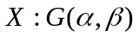 فبرهن ان Var(X)= 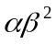 الوحدة الثالثة ص143 (7علامات)
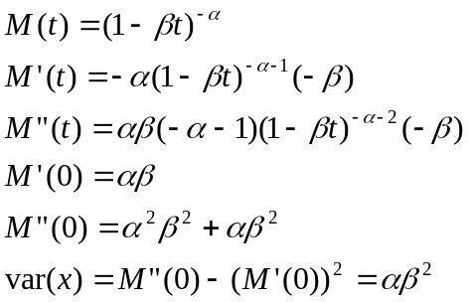

ب) اذا كان 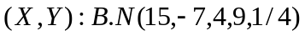 فاوجد توزيع 3X-5Y+7 الوحدة الثالثة ص167 (8 علامات)

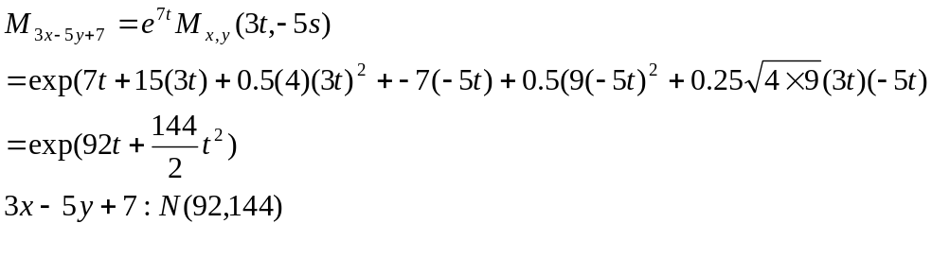

السؤال الرابع : (15 علامة )

أ)ما هي الاوامر المستخدمة في ال Matlab لايجاد قيمة 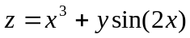 عندما 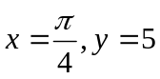
الوحدة الرابعة ص 187 (7 علامات)
>>x=pi/4;
>>y=5
>>z=x^3+y*sin (2*x)
Z=5.4845

ب)الجدول التالي يبين توزيع الساعات الاسبوعية التي يقضيها طالب في الدراسة للمواضيع التالية خلال الفصل
الوحدة الخامسة ص209 (8 علامات)

المادة | عدد الساعات
رياضيات | 4.5
فيزياء | 4
الكترونيات | 8
الدوائر الكهربائية | 7.5
البرمجة | 6

مثل البيانات بالاعمدة
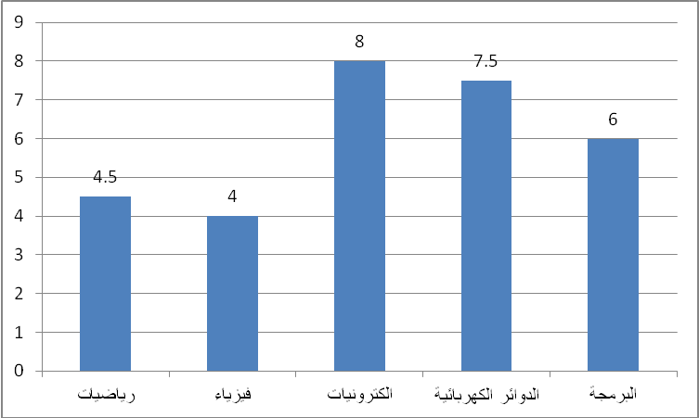

السؤال الخامس : (20 علامة )
صندوق يحتوي على 6 كرات حمراء وثلاث كرات صفراء وخمس كرات زرقاء ,تم سحب كرتين على التوالي من الصندوق بدون ارجاع , الوحدة الخامسة ص244
1) اوجد احتمالية ان تكون الكرة الثانية المسحوبة من لون ازرق
) ان تكون الكرة الثانية المسحوبة زرقاء (10 علامات)
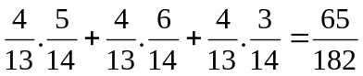
2) احتمالية ان تكون الكرة الاولى صفراء مع العلم ان الثانية حمراء (10 علامات
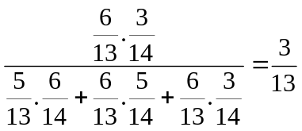

السؤال السادس: (20 علامة ) الوحدة الخامسة ص265
اذا كان 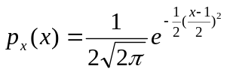 وعرف المتغير العشوائي z=x+0.5
أ) اوجد قيمة المتوسط الحسابي للمتغير z

ب) اوجد قيمة الانحراف المعياري للمتغير z
ج) اوجد اقتران الكثافة الاحتمالية للمتغير z

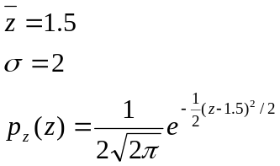

انتهت الإجابة

